Projet
Jeu sérieux : Placement de navires sur les quais d'un port de commerce

Cahier des charges

Groupe 2 → Gary Hébert Clients → M. Eric Sanlaville
Jérémy Courel M. Stefan Balev
Mounir El Mtakham
Alaaeddine Kheribeche
Sommaire
1. Contexte 3
2. Besoin 4
3. Maquette 5

Contexte
Un nombre important de navires arrivent quotidiennement sur les grands ports de commerce européens comme Le Havre, et y restent quelques heures ou quelques jours. Les quais sont de longueur fixe et sont spécialisés (conteneurs, vrac solide, voitures, passagers, hydrocarbures …). Ils peuvent donc être indisponibles (tout comme les remorqueurs, les pilotes ou les lamaneurs) ce qui induit une attente des navires en mer, et donc un coût important pour les armateurs. L'objectif pour la capitainerie qui gère les entrées dans le port, en plus de la sécurité, est de gérer au mieux l'ordre d'entrée des navires et leurs emplacements aux quais.
Voici quelques détails concernant les ports en général et donc celui du Havre :

- Intervenants sur le port
- Capitainerie → Assure la sécurité du port ;
- Armateurs → « Arme » le navire (mise à disposition d'un équipage, de matériel, de ravitaillement, ...) ;
- Gestionnaire des terminaux
- Pilote → Le pilote est transporté à bord des navires pour les diriger au sein du port ;
- Les remorqueurs → Bateaux relativement petits, très puissants et très manœuvrables, servant à guider, tirer, pousser les gros bateaux entrant et sortant des ports (ils sont au nombre de 9 pour le port du Havre) ;
- Les Lamaneurs → Chargé des opérations d'amarrage des navires ;
- Chargeurs → Organise le transport des marchandises .
- Type de terminaux
- Charbon (EDF)
- Pétrolier (TOTAL)
- Roulier (Ro/Ro, import/export de voitures)
- Passager (Ferry, Paquebots)
- Conteneurs
- Éoliens (AREVA)
- Informations sur les navires
- Longueur
- Type de navire
- Date d'arrivée
- Temps de chargement / déchargement
- Type de chargement

Besoin
Afin de mieux comprendre le processus exposé ci-dessus, on propose de construire un "jeu sérieux" dans lequel le joueur devra effectuer le meilleur choix par rapport à l'arrivée des navires et sera pénalisé suivant les retards occasionnés.
Le projet consiste donc à construire ce jeu sérieux, à partir des données qui seront fournies relativement au trafic, aux temps de séjour des navires, au nombre et à la taille des quais, etc. En particulier il faudra :
- Proposer une interface graphique élaborée permettant au joueur d'évaluer au mieux la situation et son évolution et donc :
  - Affichage d'une alerte lorsqu'un navire occasionnera une pénalité supplémentaire ;
  - Affichage des quais disponibles lorsqu'un navire est sélectionné ;
  - Affichage des quais indisponibles lorsqu'un navire est sélectionné ;
  - Affichage des retards accumulés ;
  - Affichage du temps restant ;
  - Affichage des informations concernant le navire sélectionné ;
  - Affichage des informations sur le déroulement du jeu (arrivée d'un navire, retard d'un navire, départ d'un navire, …).
- Gérer les entrées et l'interface pour donner à l'outil un aspect fortement dynamique et ludique :
  - Les fichiers d'instances seront générés aléatoirement pour que l'utilisateur ne tombe pas plusieurs fois sur la même partie (sauf s'il demande à rejouer celle-ci) ;
  - Lorsque l'utilisateur effectue une action, une notification s'affiche aussitôt dans le cadre prévu à cet effet ;
  - Visualisation des quais en 2D et 3D (avec une barre de chargement sur les navires pour savoir ou il en sont dans leur chargement / déchargement).
- Gérer les parties :
  - Gestion du temps (à chaque tour de nouveaux navires arrivent, un tour équivaut à une ou plusieurs heure(s) / jour(s)) ;
  - Gestion des points (nombre de retard, il faudra donc minimiser ce nombre pour obtenir un bon score) ;
  - Gestion du placement des navires sur les différents quais ;
  - Gestion des arrivées des navires ;
  - Gestion des priorités (par exemple le ferry qui est prioritaire sur les autres navires car s'il est en retard, le joueur aura une plus grosse pénalité que pour un type de navire) ;
  - Gestion de la difficulté des parties (trafic plus ou moins important selon la difficulté) ;
  - Gestion des conflit sur le chemin « entrée du port / quai » (par exemple deux navires ne peuvent pas emprunter une écluse en même temps).

Maquette
Une première maquette à été réalisé à l'aide d'un logiciel de modélisation pour avoir un rendu possible du jeu une fois celui-ci terminé (Illustration 1), dans celui-ci nous avons :
- Un cadre contenant les navires qui arrivent prochainement (1, 2 voir 3 tours après le tour actuel) ;
- Un cadre contenant les navires à traiter ;
- Un cadre contenant les informations sur la partie en cours (les retards, le numéro du tour, le temps restant) et permettant de passer au tour suivant ;
- La carte du port du Havre avec les navires en cours de traitement ;
- Un cadre contenant les informations du navire sélectionné ;
- Un cadre contenant les « log », donc toutes les informations sur la partie courante ;
- Dans le menu « Fichier », l'utilisateur aura la possibilité de sauvegarder l'état de la partie courante, de charger une partie qui avait été sauvegardée, de quitter le logiciel et de définir les préférences personnalisées pour le jeu ;
- Dans le menu « Partie », l'utilisateur aura la possibilité de demander de l'aide pour le tour actuel, de demander la résolution de la partie courante (avec visualisation de toutes les décisions prises par le logiciel) ;
- Dans le menu « Aide », l'utilisateur aura la possibilité de lancer un didacticiel, il pourra consulter la documentation du jeu, il pourra aussi consulter le « A propos » dans lequel il y aura le numéro de version ainsi qu'une description rapide du jeu.

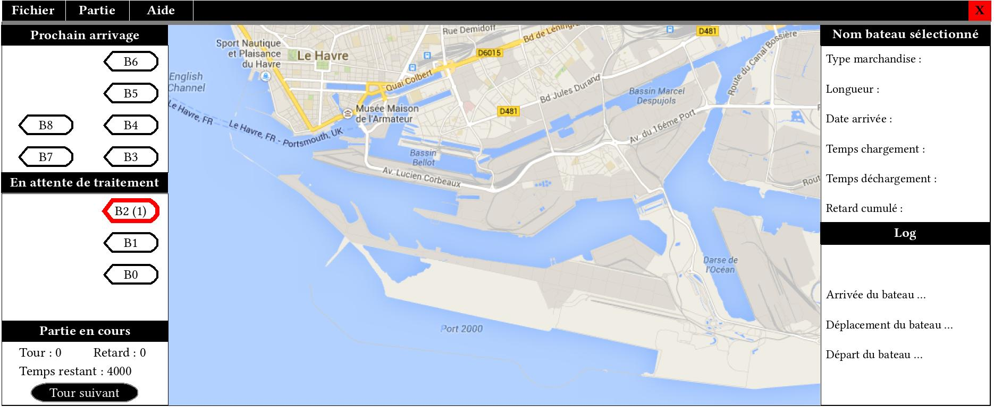Illustration 1 : Première maquette du jeu sérieux

